Информирование застрахованных лиц о стоимости случая
- Авторизоваться в программе (ввести логин и пароль) и войти в систему.
- В Финансовом модуле выбрать «Стоимость медицинской помощи»
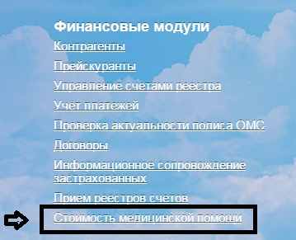

- Выбрать медицинскую организацию.
- Внести номер случая (который был проставлен или указан при заведении).
- Указать период закрытия случая.
- Нажать «Найти».
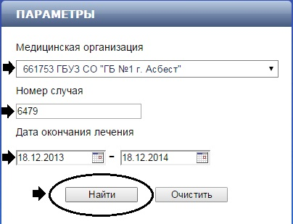
- После короткого ожидания появится данные о случае и кнопка «Справка», на которую необходимо нажать для получения информации о стоимости.
- Для печати нажать на клавиатуре Ctrl+P и выбрать печать.

